Klavierkonzert auf dem Campus Buch

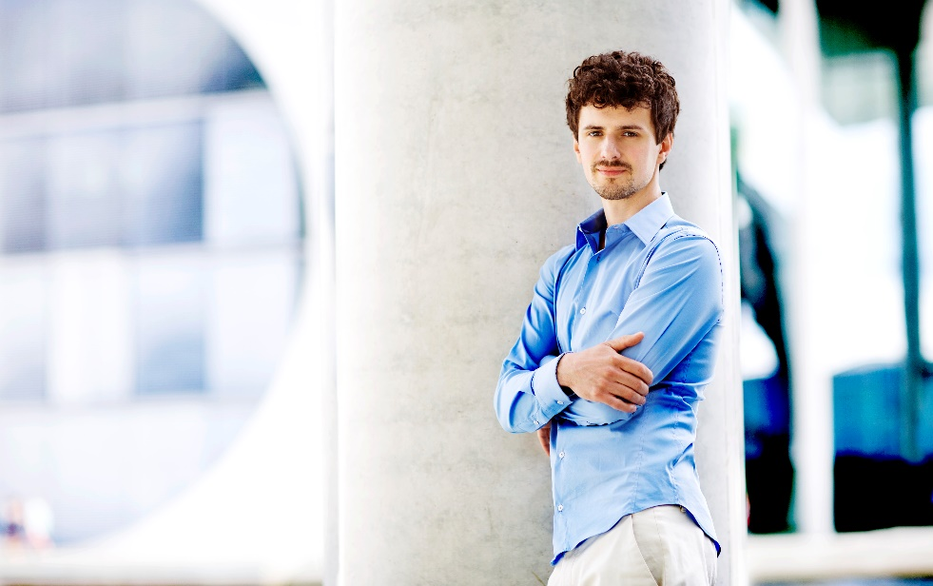
Am Mittwoch, dem 21. 6. 2023, erwartet alle Musikliebhaberinnen und Musikliebhaber ein weiteres Klassikkonzert an gewohnter Stelle auf dem Campus Buch. Diesmal wird ein besonderer Klaviersolist exklusiv für uns spielen, der ebenfalls ein Schüler von Frau Professor Galina Iwanzowa-Bielka war und, inzwischen 34-jährig, selbst Musikstudenten und -Schüler unterrichtet. Der Stipendiat der "Studienstiftung des Deutschen Volkes" besuchte zahlreiche Meisterkurse, unter anderem bei dem bekannten Pianisten Lang Lang. Auf vielen nationalen, wie auch internationalen Wettbewerben und Konzerten hat er sein Können preisgekrönt präsentiert, dabei er ist noch am Anfang seines Weges, hat viele Ziele. Eins davon sind der Aufbau und die künstlerische Leitung des „Kultursalons Preußenpark“ in Berlin - Konzerte in privater Atmosphäre, in denen verschiedene Kunstformen mit Musik verbunden werden, wie z.B. Buchvorstellungen, Galerien oder auch besondere kulinarische Angebote. Es entsteht ein Raum für Begegnungen und Austausch - ein Kunsterlebnis der besonderen Art.
Die von Daniel Seng am liebsten gespielten Komponisten sind Schubert und Chopin. Aus den besonders schwierigen 24 Chopin-Etüden, die Virtuosität auf höchstem Niveau erfordern, werden wir 12 bei unserem Frühlingskonzert zu hören bekommen, ebenso wie die Impromptus Op 90 von Franz Schubert. Der Künstler wird uns die vorgetragenen Stücke vorher kurz erläutern, so dass man sich noch besser in das Hör-Erlebnis einfühlen kann.
Der sympathische, aus Wuppertal stammende Pianist hat in Wuppertal, Berlin und Rostock studiert. Mit seinem Bruder, dem Jazz-Pianisten Manuel Seng, gibt er Konzerte im Duo "Seng2Seng". Im Gespräch sagte mir Daniel Seng, dass er nicht einmal aus einer besonders künstlerischen Familie kommt, aber seine Eltern haben es gut verstanden, ihn und seinen Bruder entsprechend zu unterrichten und zu fördern, so dass beide diesen Weg erfolgreich gehen konnten.
Er ist verheiratet mit einer norwegischen Pianistin und das Paar hat bereits 3 kleine Kinder, das vierte ist unterwegs. Die beiden älteren Töchter (7 und 9 Jahre jung) spielen auch schon Klavier und Geige. Für musikalischen Nachwuchs ist also gesorgt und wir wünschen der jungen Familie für die Zukunft alles Gute. Erst einmal aber freuen wir uns auf das Konzerterlebnis am 21. Juni.
(Text: Michaela Langer; Foto: Astrid Ackermann)
Piano Concert at Campus Buch

On Wednesday, June 21st 2023, another classical music concert awaits all music lovers at the MDC campus in Buch. This time a special piano soloist, Daniel Seng, will play exclusively for us. Daniel was also a student of Professor Galina Iwanzowa-Bielka and, now 34 years old, teaches music students and pupils himself. The scholarship holder of the "Studienstiftung des Deutschen Volkes" attended numerous master classes, among others with the well-known pianist Lang Lang. He has presented his award-winning skills at many national and international competitions and concerts, but he is still at the beginning of his path and has many goals. One of them is the establishment and artistic guidance of the "Kultursalon Preußenpark" in Berlin - concerts in a private atmosphere in which various art forms such as book presentations, galleries or special culinary offers, are combined with music. The idea is to create a space for encounters and exchange - an art experience of a special kind.
Daniel Seng's favourite composers to play are Schubert and Chopin. From the particularly difficult 24 Chopin Etudes, which require virtuosity at the highest level, he will present 12 at our MDC concert, as well as the Impromptus Op 90 by Franz Schubert. The artist will briefly explain the pieces performed to us beforehand, so that we can empathise even better with the listening experience.
The sympathetic pianist, who comes from Wuppertal, studied in Wuppertal, Berlin and Rostock. With his brother, the jazz pianist Manuel Seng, he gives concerts in the duo "Seng2Seng". In a conversation, Daniel Seng told me that he doesn't even come from a particularly artistic family, but his parents did a good job of teaching and encouraging him and his brother accordingly, so that both were able to follow this path successfully.
He is married to a Norwegian pianist and the couple already has 3 small children, the fourth on the way. The two older daughters (7 and 9 years young) also play the piano and violin. So there will be musical offspring and we wish the young family all the best for the future. But first we are looking forward to the concert experience on 21 June.

